附件1
邀请函

青白江区是成都市中心城区之一、中国（四川）自由贸易试验区三大片区之一、中欧班列（成都）的始发地、成都唯一的先进材料产业功能区，被评为中国市区综合实力百强、全国投资潜力百强区、中国营商环境质量十佳区、国家新型工业化产业示范基地、国家绿色建材高新技术产业基地。
为加快发展新经济、培育新动能，构建先进材料产业生态圈，促进产业功能区和产业园区深度融合发展，“第二届四川·成都先进材料产业技术成果交易会”将于2019年6月20日至21日在青白江隆重举行。届时，国家相关部委领导、先进材料领域知名企业家、科研机构专家、高校院所代表和金融机构代表将汇聚青白江，共同搭建集学术研讨、产品交易、项目路演等为一体的高端先进材料合作交流平台。
在此，诚挚邀请您莅临盛会！
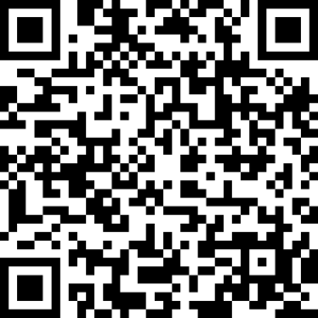
电子邀请函：https://h.eqxiu.com/s/09WfnaXn （二维码）

